**Como lo viste en fashion week: recrea las tendencias de otoño-invierno presentadas en la pasarela con moda second hand**

* *Bolsos metálicos y botas extra largas: lo más hot de la temporada*

**Ciudad de México a 25 de octubre de 2022 .-** La semana de la moda de Milán, Nueva York, París y Londres marcaron las tendencias para esta temporada otoño - invierno 2022 que nos tendrán obsesionados durante los siguientes meses. Afortunadamente no es necesario gastar miles de pesos para estar a la moda. El *pre-loved fashion* nos ofrece una gran variedad de prendas a precios accesibles entre las que seguro podemos encontrar artículos para llevar los *looks* más icónicos de la pasarela hasta nuestro armario.

GoTrendier, *marketplace* de moda de segunda mano en el que puedes vender y comprar ropa que busca una nueva oportunidad de vida, nos presenta cómo podemos recrear algunas de las tendencias que conquistaron las capitales de la moda alrededor del mundo .

**Pantalones cargo**

Esta temporada está dominada por los pantalones cargo que regresan para revivir la moda noventera y de la década de los dos mil. La holgura de esta prenda garantiza comodidad, pero si buscas crear un estilo más elegante, combínalos con *stilettos* o un *blazer* y podrás llevarlos a la oficina sin temor. Encuentralos en GoTrendier desde $200 mxn.

[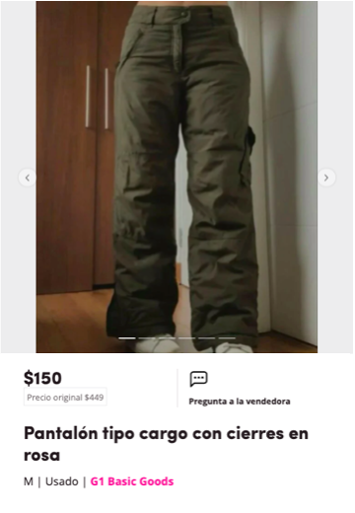](https://www.gotrendier.mx/p/pantalon-tipo-cargo-con-cierres-en-rosa-18119548?i=3) [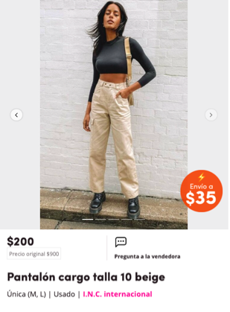](https://www.gotrendier.mx/p/pantalon-cargo-talla-10-beige-18092335?i=2)

**Botas altísimas**

Las pasarelas fueron recorridas por botas de gran altura, llegando casi al filo de la rodilla. Algunas incluso están diseñadas hasta la altura del muslo. Firmas como Giambattista Valli, Givenchy e Isabel Marant han seguido este camino. Este calzado hace un buen conjunto con *mini* vestidos y *mini* faldas.

[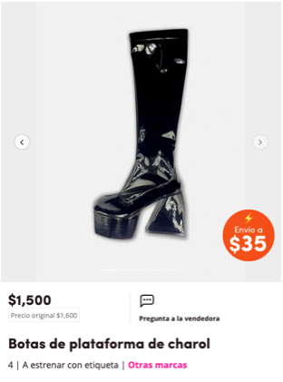](https://www.gotrendier.mx/p/botas-de-plataforma-de-charol-18108880?i=14) [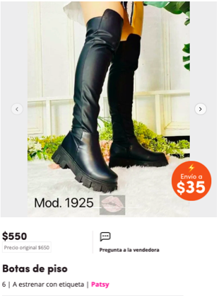](https://www.gotrendier.mx/p/botas-de-piso-18120817?i=20)

**Bolsas a la Sci-Fi**

Otro elemento de impacto dentro de las pasarelas fue el uso de bolsos metalizados o con brillos. Los bolsos plateados se han cotizado especialmente bien, sobre todo desde que los diseñadores empezaron a plantearse escenarios de ciencia ficción para trasladarlos a las pasarelas, tomando prestadas las paletas de colores donde predominan los tonos grises y dorados.

[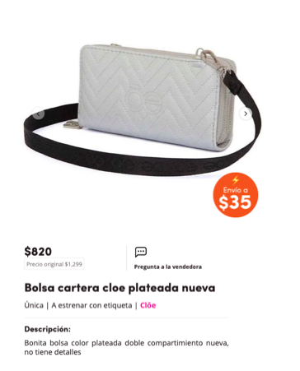](https://www.gotrendier.mx/p/bolsa-cartera-cloe-plateada-nueva-18113525?i=19) [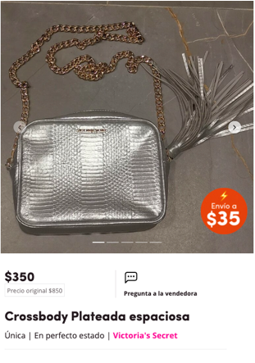](https://www.gotrendier.mx/p/crossbody-plateada-espaciosa-18189616?i=18)

El regreso de las tendencias que marcaron los 90s y 00s son solo una prueba más de que la moda es cíclica haciendo del *second-hand* una gran oportunidad para encontrar tesoros y actualizar tu clóset con las prendas más *hot* para los últimos meses del año a precios accesibles. ¡No te quedes fuera!

____

**Acerca de Go Trendier**

GoTrendier es la plataforma de compra-venta de ropa de segunda mano para mujeres y niños líder en México y Colombia. Somos una comunidad de moda, en donde podrás comprar y vender: ropa, bolsas, joyería, zapatos y accesorios. Contamos con más de 6 millones de usuarias y diariamente se suben 20 mil prendas a nuestra plataforma.

Twitter: [@gotrendiermx](https://twitter.com/gotrendiermx?lang=es)

Facebook: [@gotrendiermx](https://www.facebook.com/gotrendiermx/)

Instagram: [@gotrendiermx](https://www.instagram.com/gotrendiermx/?hl=es)

**Contacto de Medios:**

Cinthia Samantha León Rodríguez

[cinthia@qprw.co](mailto:cinthia@qprw.co)

55 4318 0577

**Imágenes**

<https://we.tl/t-183v3geigN>